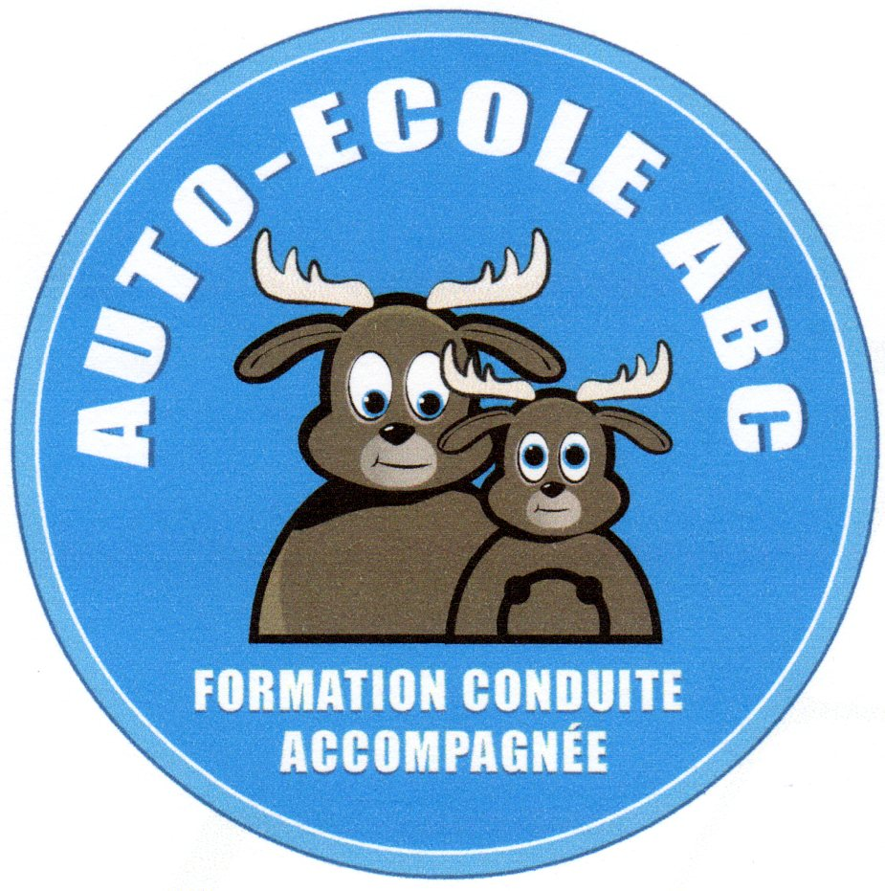

Forfait permis B (01/05/22)
(Minimum 62h de présentiel du formateur)

1310 € TTC
(1092 € HT)

Démarches administratives (inscription ANTS, gestion examen)

kit pédagogique
(évaluation, livret de conduite, fiche de suivis, mémo vérifs, disque de stationnement, pack constat, éthylotest, disque A)

livre de code

cours de code en salle
(10h minimum de cour magistral avec moniteur)

tests de code illimités en salle (minimum 30 tests à effectuer)

tests de code sur internet
(validité 3 mois)

1 évaluation dynamique (offerte)

20 leçons de conduite

1 accompagnement à l'examen du permis
(cette prestation comprend les démarches administratives, le transport aller-retour AE-centre d’examen, la location du véhicule pour le passage de l’examen, l’assurance, le carburant, une prestation propreté, ainsi que la mise à disposition d’un personnel professionnel encadrant )

La prestation à l’examen du code 30€ est à régler auprès de la société privée au choix de l’élève
liste des pièces à fournir

- 1 original recto /verso de la carte d'identité, passeport, ou titre de séjour

- 1 original de l'ASSR niveau 2 ou l' ASR

- 1 original de l'attestation de recensement ou JAPD (18/25 ans)

- 1 justificatif de domicile de moins de 3 mois
( plus : original de la pièce d'identité de la personne justifiant de l'hébergement et une d'attestation d'hébergement fournie par l’auto-école)

- photos d'identité e photo récentes (pour pièce d'identité) non découpées

ouverture du bureau :samedi matin de 10h à 12h
et du lundi au vendredi de 14h à 19h

auto-école ABC 14 avenue Charras

responsable : Mr Nicolas Roques

tel : 06.61.27.09.51 / 04.73.90.31.78

autoecole.abc@orange.fr

http:/www.auto-ecole-clermont-ferrand.fr

N° d'agrément : E12 063 2426 0 N° SIRET : 534 486 105

**** ne pas jeter sur la voie publique****

